**Выплаты многодетным семьям станут назначать быстрее**

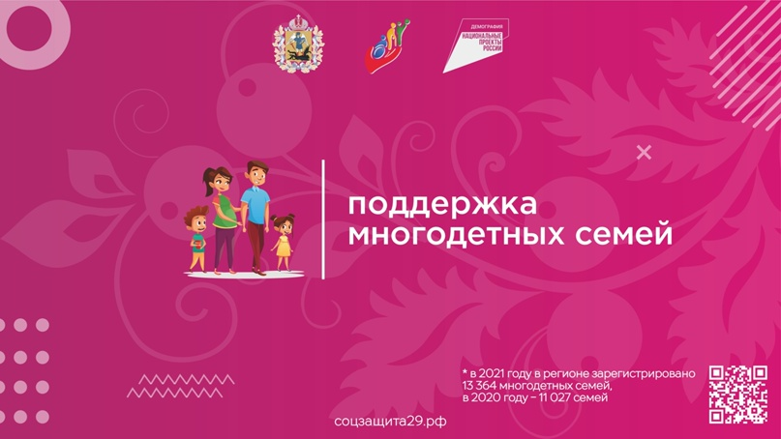

**Пенсионный фонд России и органы социальной защиты населения договорились об оперативном обмене данными о многодетных семьях.**

Соответствующие договоренности в течение мая были закреплены в действующих и новых соглашениях между региональными отделениями фонда и соцзащиты. Теперь имеющиеся в распоряжении социальной защиты сведения о многодетных будут поступать в отделения фонда ежедневно. Это позволит в более короткие сроки рассматривать заявления семей на ежемесячные пособия, введенные в этом и прошлом году по указам Президента.

Ранее информация о семьях, воспитывающих трех и больше детей, направлялась в Пенсионный фонд с меньшей периодичностью. Для подтверждения статуса многодетных родителей специалисты ПФР делали запросы в органы соцзащиты, ответы на которые, по действующему регламенту, могут поступать до пяти рабочих дней. Оперативное обновление сведений в течение одного дня позволит исключить такие запросы и быстрее рассматривать обращения.

Напомним, что при назначении пособий на детей от восьми до 17 лет и беременным женщинам статус многодетной семьи является основанием для льготной оценки имущества. Таким семьям при определении нуждаемости в пособии не учитываются жилье, транспорт и участки, выделенные в качестве меры поддержки государства.

***#СоцЗащита29 #соцзащита #АрхангельскаяОбласть #МинТрудАО***